1. 14 января 2016 года открыли Год российского кино в Рузском районе. ﻿Выступил праздничный хор Данилова ставропигиального мужского монастыря г. Москвы. Далее гостям церемонии был показан документальный фильм "Крейсер "Варяг", также гости провели беседу с одним из авторов сценария фильма, заместителем главного директора телеканала "История" Владимиром Савичевым. В мероприятии приняли участие много молодых ружан. ﻿
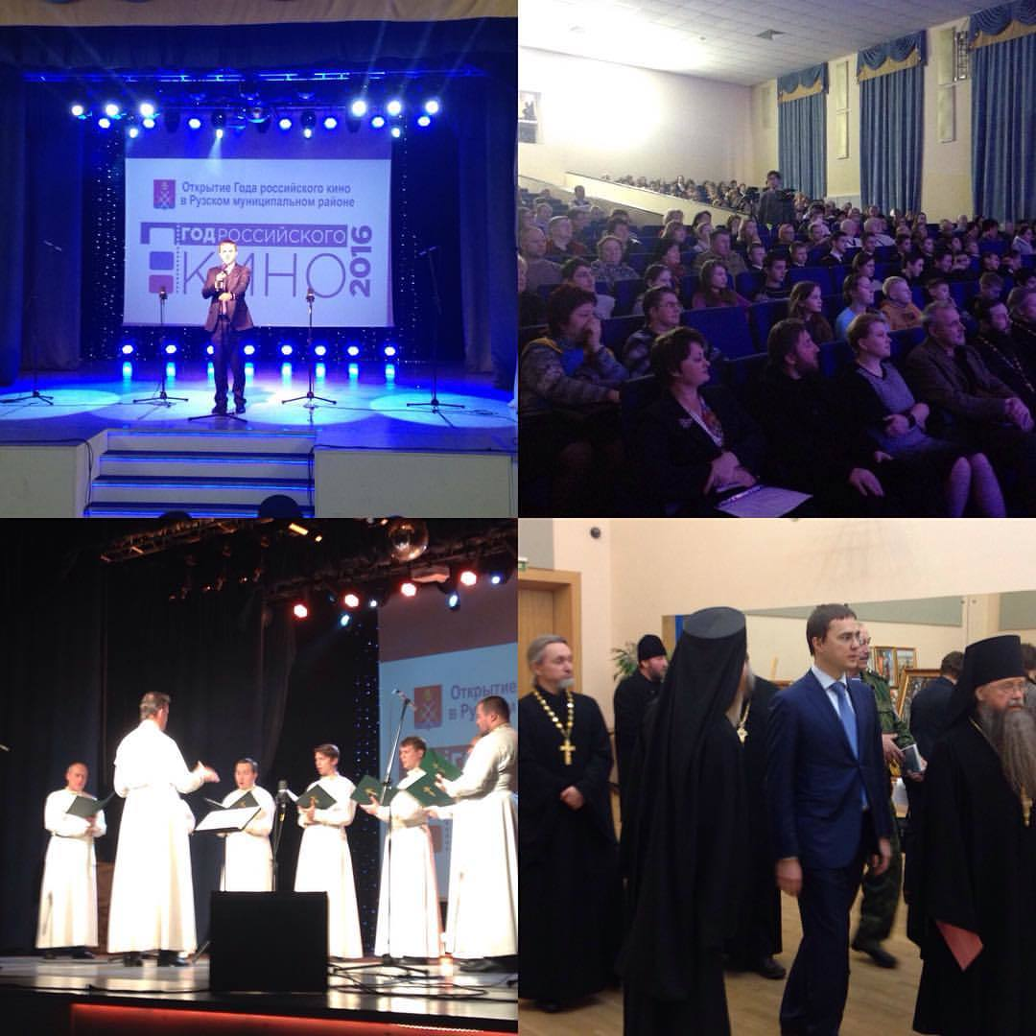
2. 24 января 2016 года провел субботний объезд в нашем районе.
1. Зашли в поликлинику в Рузе проверить работу инфомата. Уже совсем скоро здесь будут электронные карточки и открытая регистратура (ресепшн). Прежнюю регистратуру переоборудуют в хранилище (архив).
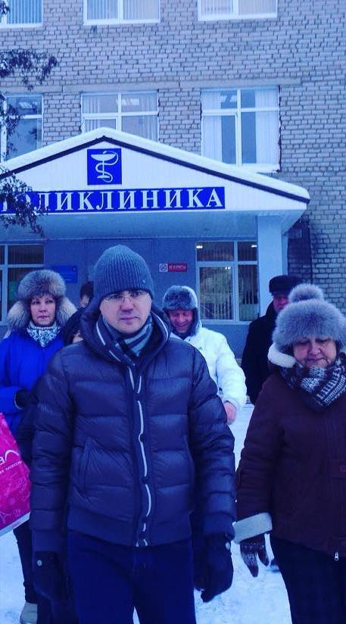
2. На контейнерных площадках чистота, на территории возле МФЦ - тоже. А вот около магазина "Магнит" снежная каша. На прошлой неделе за ненадлежащую уборку снега с прилегающей территории ГАТН оштрафовал магазины "Дикси" и "Верный". Уборка снега в Рузе продолжается.
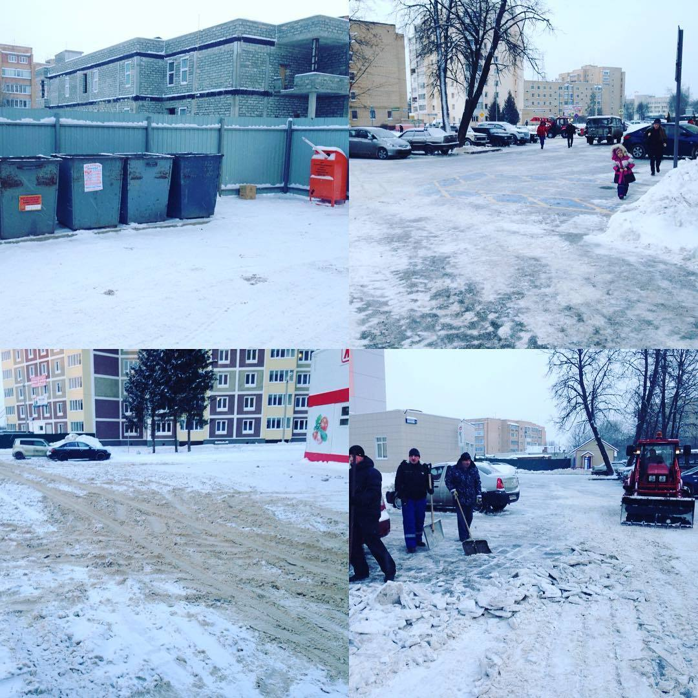
3. Провёл очередную инспекцию МФЦ, с открытием филиала в Тучково время обслуживания сократилось. Однако нам есть к чему стремится и есть резерв.
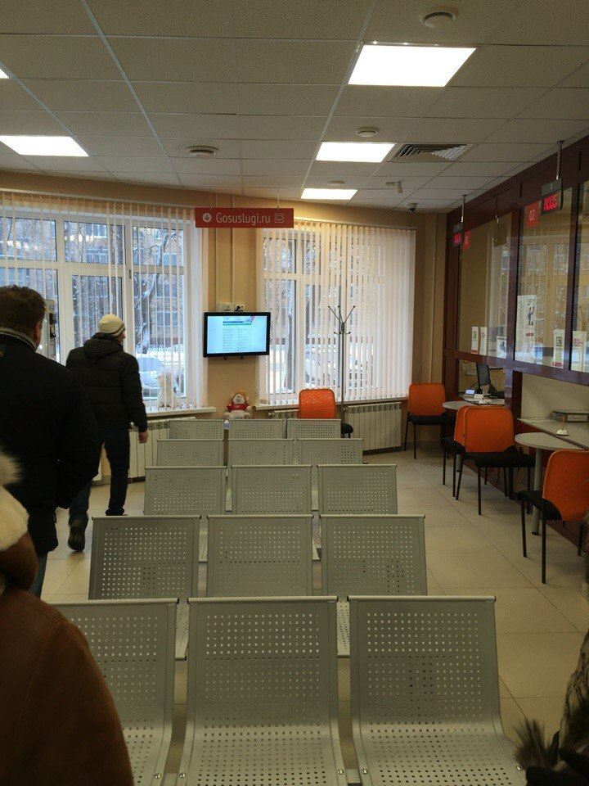 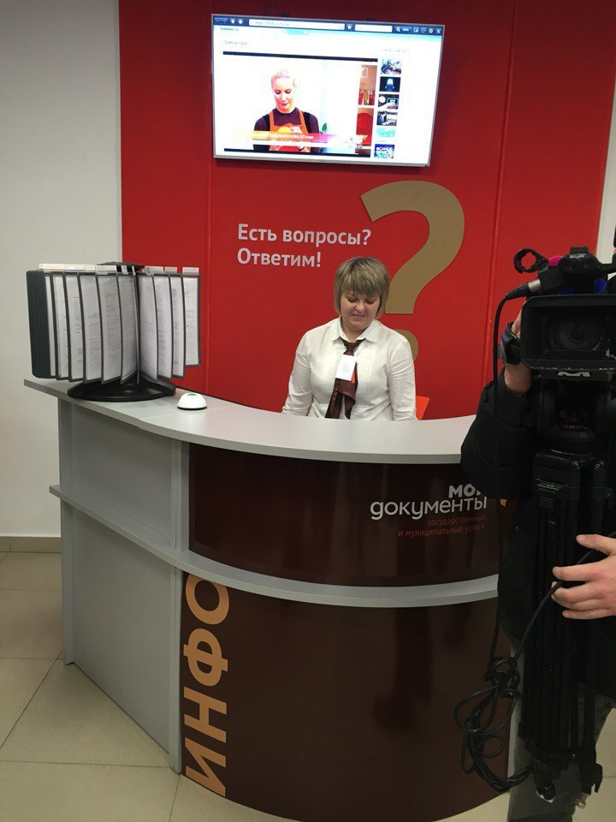
4. Осмотрел маломощную угольную котельную в сельском поселении Колюбакинское. Отапливает 5 многоквартирных домов, уголь засыпают вручную 2 раза в сутки. Таких котельных в районе 8. В этом году планируем совместно с инвестором осуществить перевод от 5 до 9 самых мощных дизельных котельных на газ.
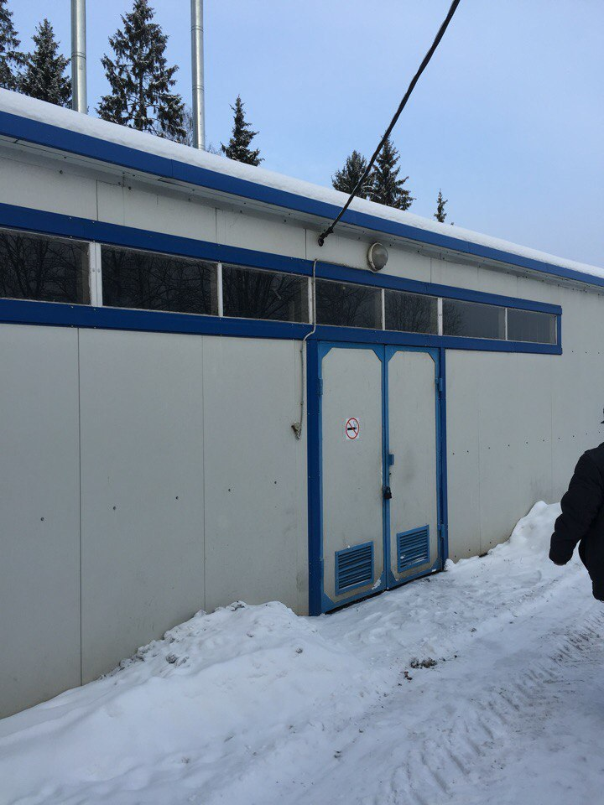 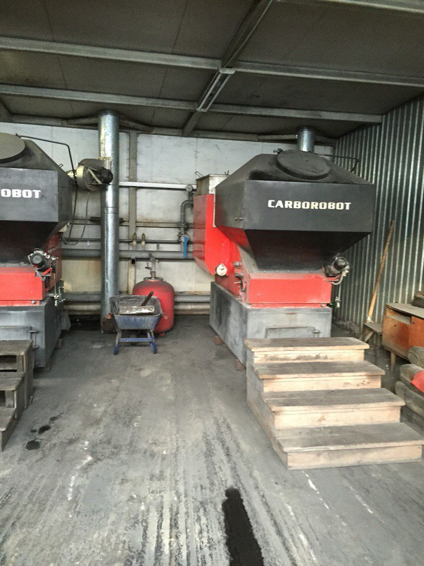
5. По жалобе одной из родительниц о низкой температуре в детском садике сельского поселения Колюбакинское вчера проинспектировал указанное учреждение. Из некоторых окон действительно дует и в некоторых коридорах и на лестничных клетках свежо. Дал поручение заведующей принять меры, а управлению образования провести инспекцию всех детских учреждений. В районе Ежедневно идёт отчёт директоров школ и садиков в управление о температурном режиме. Вопрос на контроле.
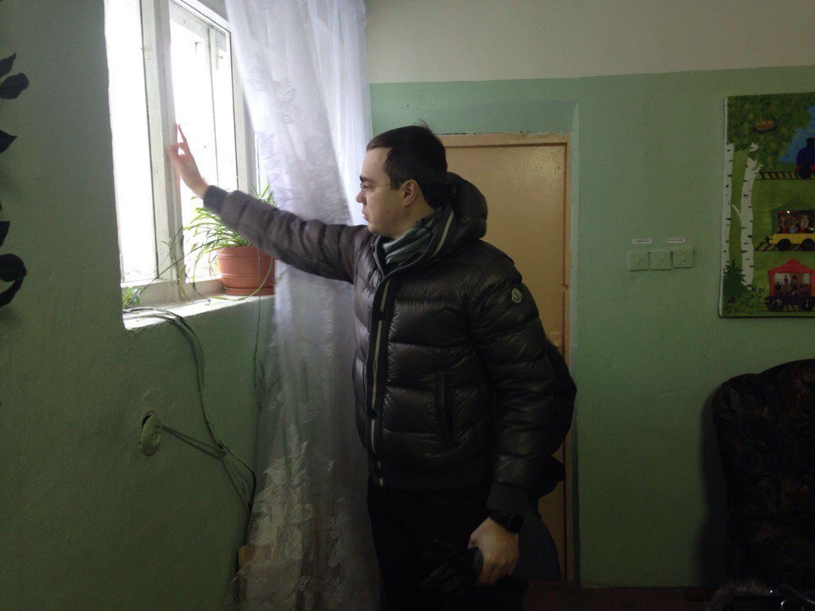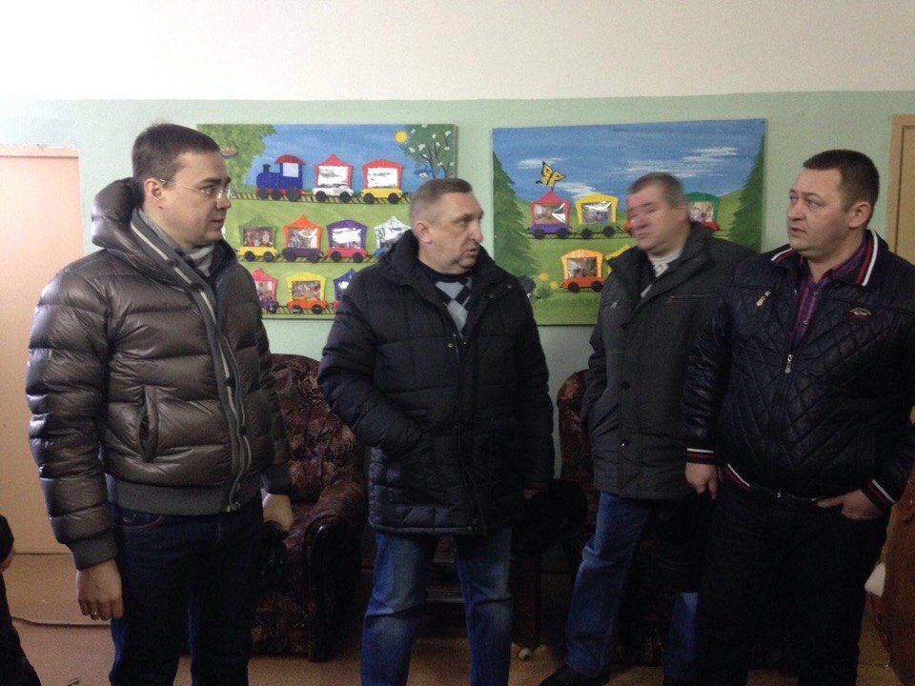
3. 29 января 2016 года Министр экологии Александр Борисович Коган посетил Рузский район. Провёл инспекцию Аннинского полигона. Сегодня здесь используются устаревшие технологии утилизации мусора, ищем инвестора для внедрения современного производства.
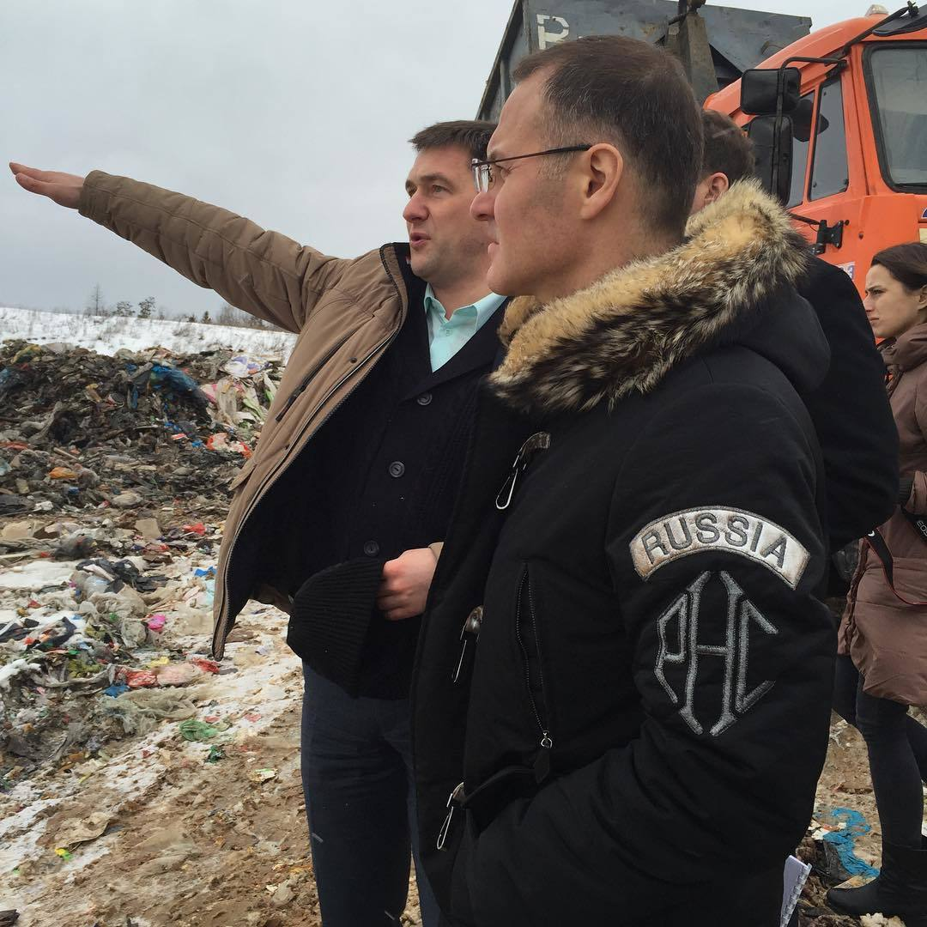
Также совместно с Александром Борисовичем Коганом провели совещание по проблемам развития Рузского района в сфере экологии и пообщались с жителями. Обсудили план действий по модернизации очистных, рекультивации Зиловского полигона в Тучково, модернизации полигона в Анино, капитальному ремонту ГТС, реабилитации малых рек.
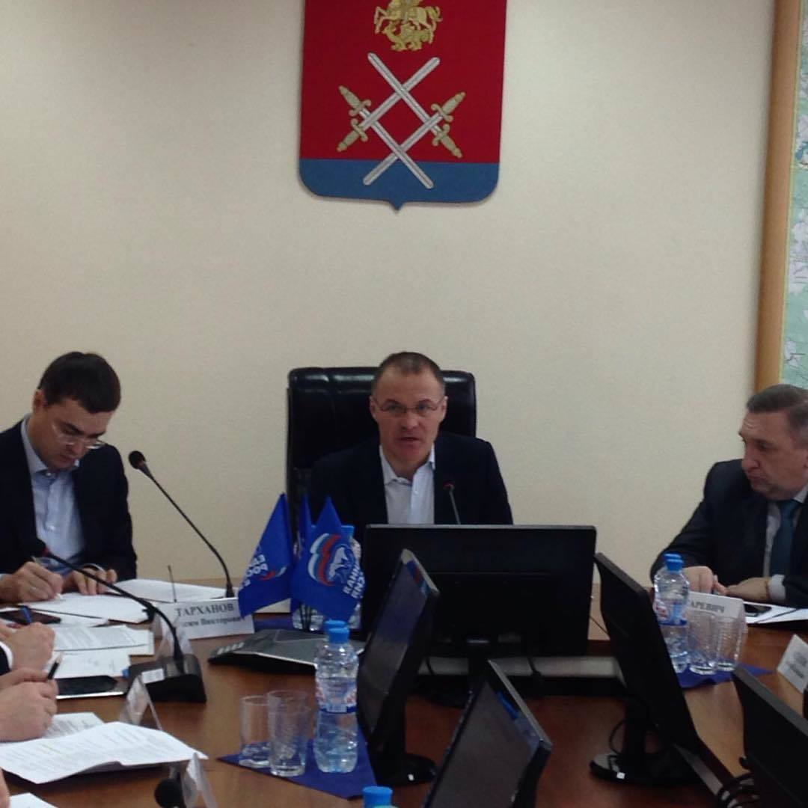
В ходе поездки по Рузскому району А.Б. Коган посетил Орешкинский комбинат нерудных материалов и Неверовский карьер. Старейшее предприятие района сегодня не имеет запасов сырья. Министр пообещал поддержку предприятия. Руководству комбината рекомендовано плотно взаимодействовать с районной администрации.
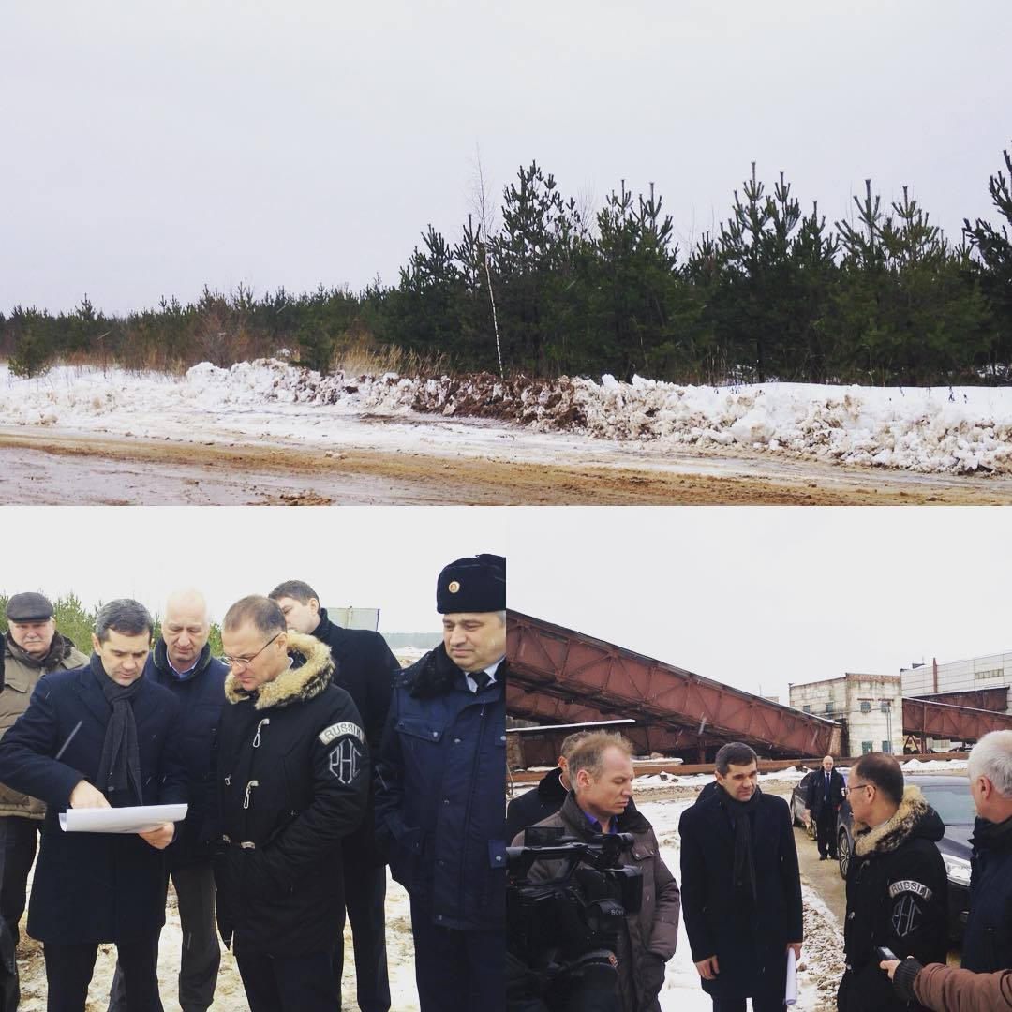
4. 28 января 2016 года делегация Рузского района посетила ежегодное программное обращение Губернатора Московской области. Зарядились ещё большей энергией для дальнейшей работы на благо Рузского района и Подмосковья.
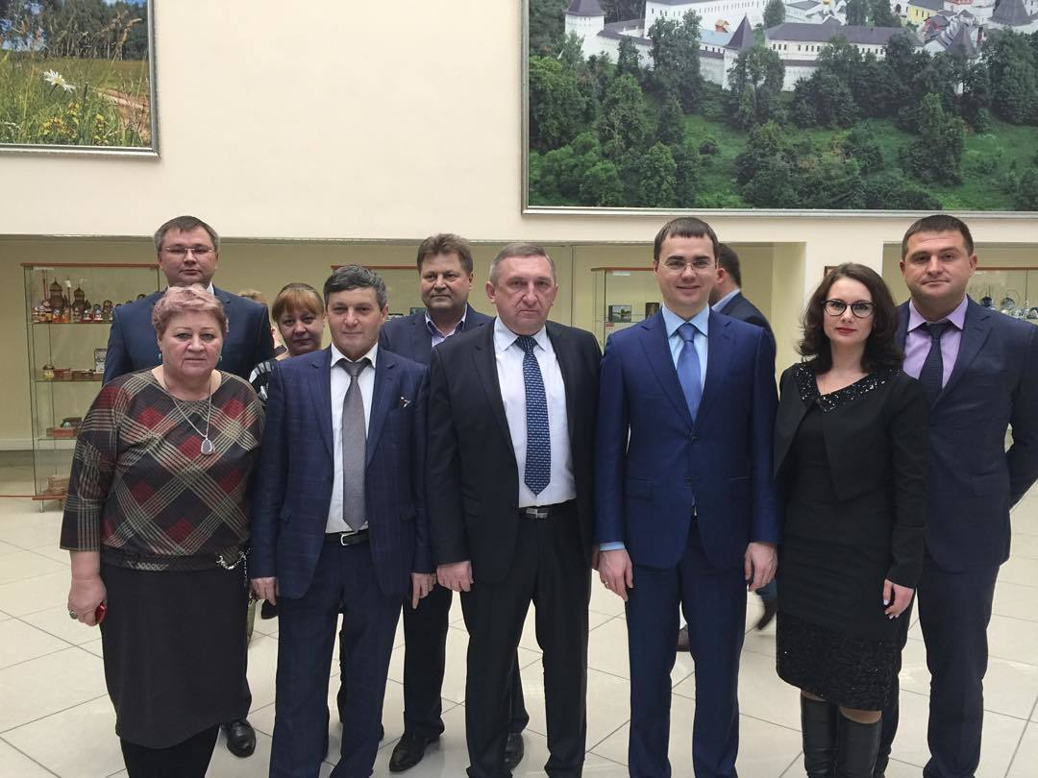
5. 26 января провёл очередную встречу с жителями в «Центе Культуры и Искусств» городского поселения Тучково. Вопросы самые разные от земельных до ЖКХ. Отрадно отметить что накал встречи по сравнению с апрелем изменился, больше конструктива. Значит многие проблемы нами решены. Спасибо жителям, кто пришёл и озвучил проблемные вопросы. Все на что мы не дали ответ на месте, взято мной на контроль. Такая работа нами будет продолжена, она позволяет чувствовать территорию и настроение наших жителей.
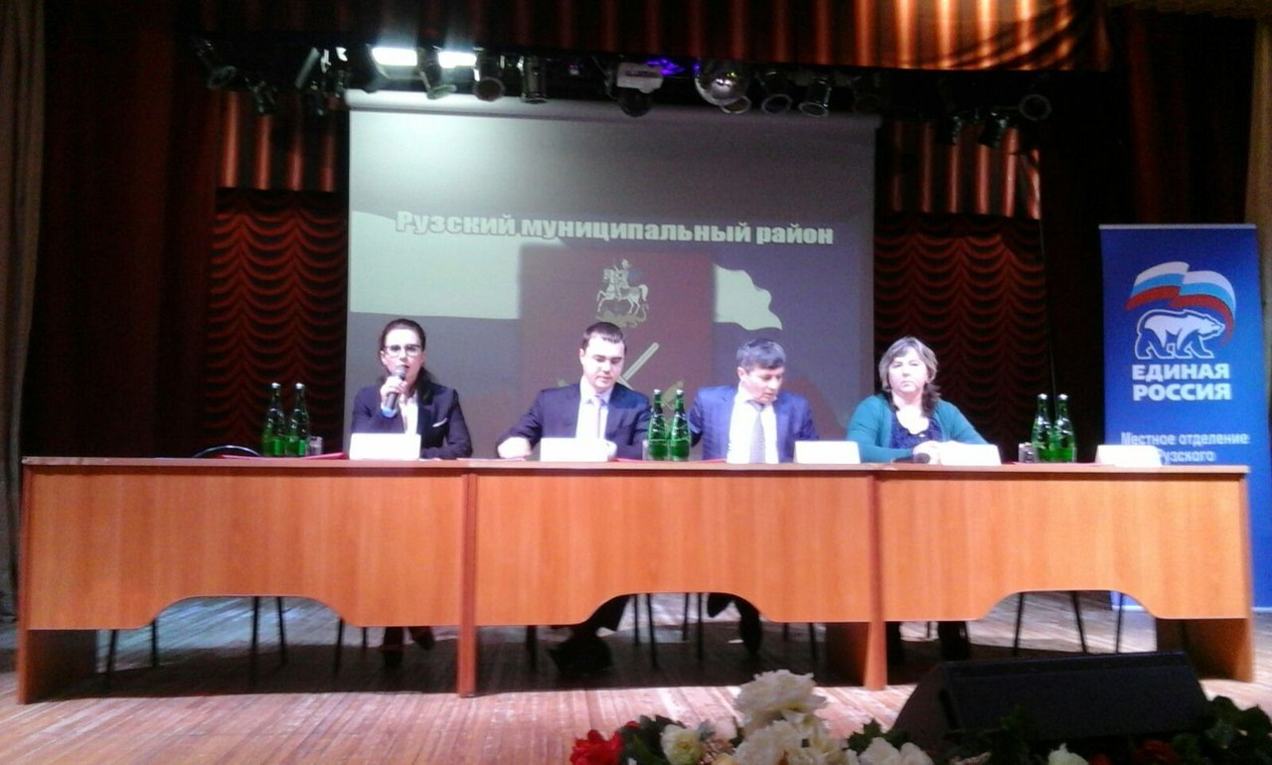 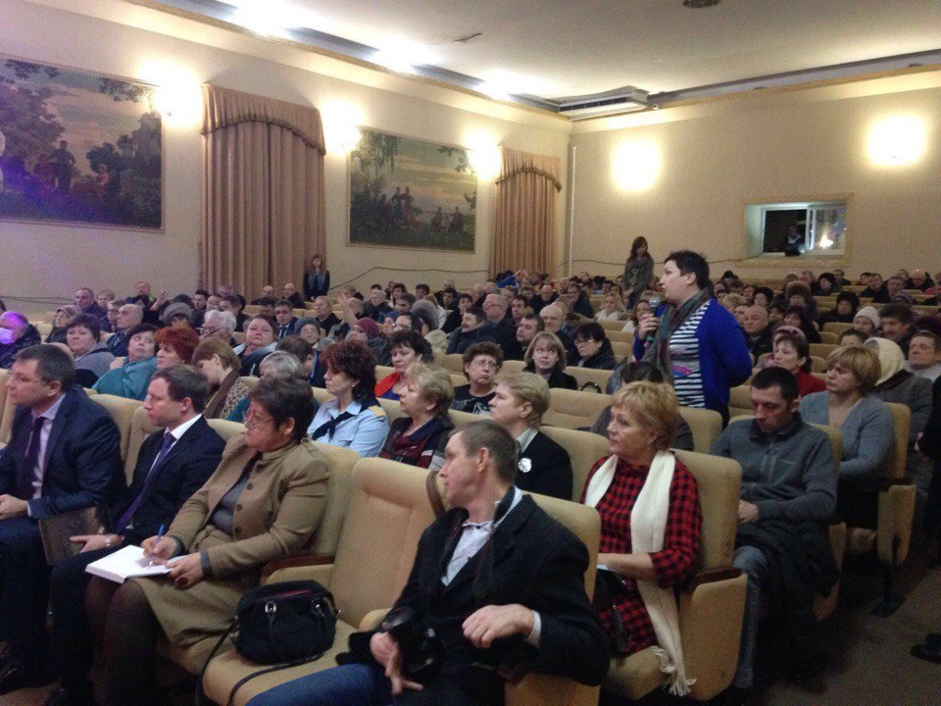
6. По данным МинЖКХ Московской области, Рузский район вышел из "красной зоны" по обеспечению населения чистой водой. Это означает, что более 70% ружан имеют доступ к качественной воде. К концу 2018 года планируем обеспечить чистой водой 90% населения нашего района за счёт строительства станций обезжелезивания.
